

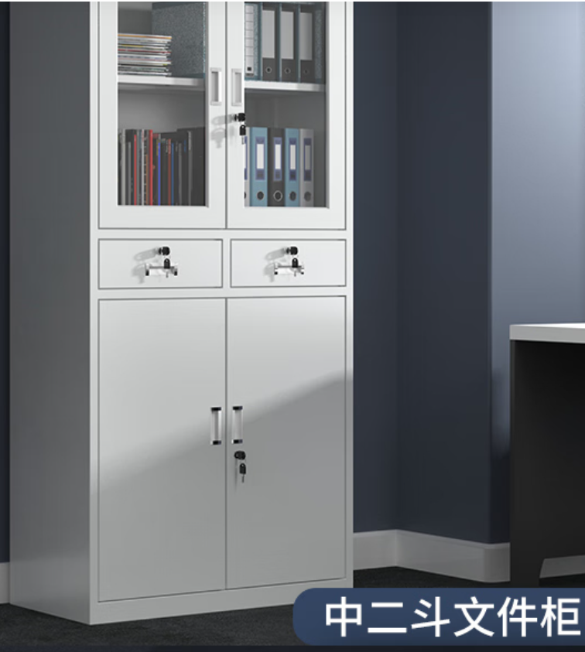

规格：1850\*900\*400

重量不低于41KG 采用宝钢0.8mm的冷轧钢板经过预脱脂，脱脂，水洗，表刷，磷化，水洗脱水、封闭式高温静电喷涂高温固化。铜芯镀铬面锁。无味，防潮，防腐且耐磨，漆膜附着力、硬度、耐冲击等均达到GB 1720、GB1730、GB1732国家标准

锁具采用宁波望通锁。



